“Không thầy đố mày làm nên” _ câu nói dân gian từ xa xưa đã tóm gọn lại tất cả công lao của thầy cô đối với tôi. Nói như vậy là bởi vì tôi, Hoàng Tú Anh, nếu chẳng có sự chỉ bảo tận tình của tập thể thầy cô Gia Thuỵ nói chung và các thầy cô bộ môn lớp 9A5 niên khoá 2016-2020 nói riêng sẽ chẳng thể nào chạm tới ước mơ được học tại THPT Chu Văn An như hôm nay. Tuy vĩnh viễn đã rời xa mái nhà Gia Thuỵ, nhưng trong thâm tâm, tôi biết mình vẫn mãi là học sinh Gia Thuỵ chỉ khác một điều rằng nay đã thêm chữ “Cựu”. Dường như chính vì điều đó, chính vì lòng mong muốn đóng góp Gia Thuỵ ngày một phát triển, chính vì tình yêu trường ngày một đong đầy chứ chẳng vơi đi, tất cả đã thôi thúc tôi quay lại trường và cùng với Đào Quang Minh _ cựu học sinh 9A7 cùng niên khoá và rất nhiều các cựu khác thành lập ra dự án GeneTher.
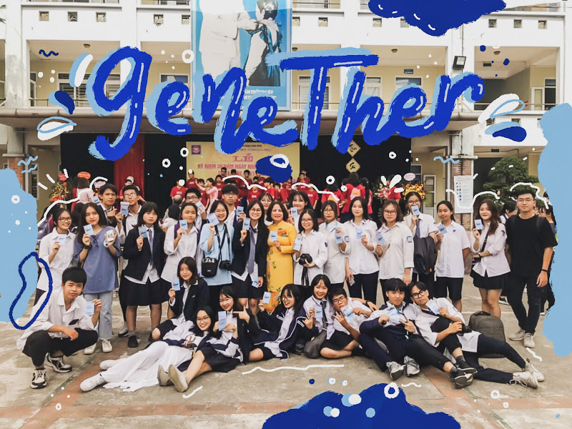
(Tập thể thành viên của GeneTher cùng cô Nguyễn T. Mỹ Linh)

GeneTher là viết tắt của Generations Together, có nghĩa là các thế hệ Gia Thuỵ cùng nhau làm điều gì đó và ở đây, điều đó là để tri ân Gia Thuỵ, để đóng góp cho Gia Thuỵ càng ngày càng lớn mạnh bằng việc tiếp sức và truyền lửa cho các em học sinh lớp 9 chuẩn bị bước vào kì thì chuyển cấp đầy căng thẳng. Chúng tôi tin rằng qua chương trình này, giữa cựu học sinh với nhà trường, giữa học sinh cũ với thầy cô cũ, giữa anh chị với các em học sinh Gia Thuỵ, giữa các khoá của các cựu với nhau sẽ thêm phần thân thiết, gắn bó. Chúng tôi hi vọng qua GeneTher, những mối quan hệ đẹp đẽ như tình yêu đối với trường, sự biết ơn, yêu mến thầy cô vô hạn, tình thân của những người bạn gắn bó với ta suốt những năm tháng cấp 2 sẽ còn mãi với những ai yêu mến ngôi trường này.
Ngày 20/11 đã trôi qua nhưng những gì vui vẻ và hạnh phúc nhất thì còn đọng lại mãi trong lòng mỗi con người Gia Thuỵ. Trở về với trường lần này, tất cả chúng con đều cảm thấy vô cùng tự hào xen lẫn chút bồi hồi, khắc khoải. Nhìn mái trường, nhìn thầy cô, nhìn các em học sinh, con nhận ra đã tới lúc mình phải thay đổi, phải trưởng thành. Và thật cảm ơn THCS Gia Thuỵ đã tạo điều kiện giúp con hoàn thành dự án đầu tiên do mình tổ chức. Thời gian lên ý tưởng và triển khai rất gấp rút nên còn nhiều thiếu sót nhưng con cảm thấy chương trình lần này đã vô cùng thành công. Chúng con cảm ơn Gia Thuỵ vì đã nuôi dưỡng chúng con nên người và mãi là ngôi nhà để những đứa con này nương tựa và trở về.
Sau đây là cảm xúc của các bạn và các em học sinh trong ngày diễn ra dự án.
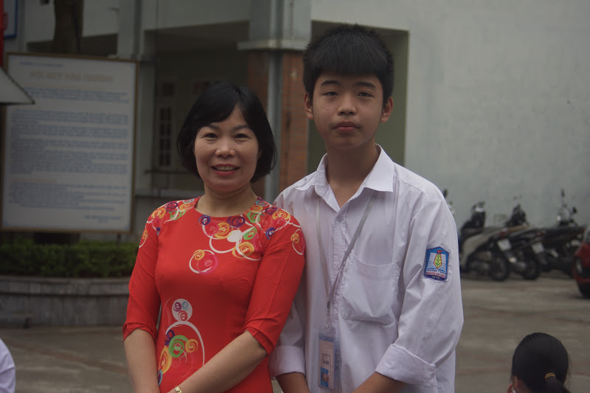
(cô Nguyễn Thị Nga và Đào Quang Minh cựu hs A7 niên khoá 2016-2020)
“Là một Founder của dự án lần này, mình cảm thấy may mắn vì được điều hành một chương trình lớn như vậy, cũng không hề nghĩ lại nhận được nhiều sự hưởng ứng từ các giáo viên và các em học sinh đến vậy. Được làm việc cùng với những người bạn, cộng sự tuyệt vời, được tiếp xúc và trò chuyện với các em học sinh khối 9 thực sự khiến mình vừa thấy phấn khích, vừa nhìn thấy chính bản thân mình trong những năm tháng trước đó. Một lời cảm ơn chân thành nhất đến các thầy cô, các em học sinh vì đã ủng hộ, cũng như là yêu mến dự án này. Chúc các em thành công trong kì thi sắp tới, chúc các thầy cô luôn giữ được sự nhiệt huyết để tiếp tục là người lái đò tần tảo, cần mẫn mà vĩ đại.” _ Quang Minh chia sẻ.
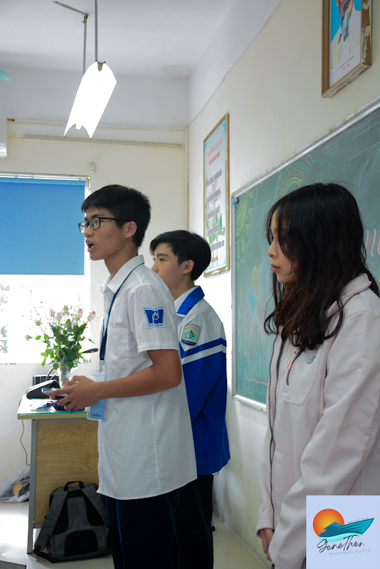
(Từ trái sang phải là Phạm Nam Phong cựu hs A5, Đinh Hoàng Hà cựu hs A7 niên khoá 2016-2020 và Nguyễn Linh Ngọc cựu hs A7 niên khoá 2015-2019)
“Cao hơn cả núi, dài hơn cả sông, rộng hơn cả đất, xanh hơn cả trời”. Ai bảo với bạn tình yêu chỉ có ở nam với nữ, tôi yêu mái trường Gia Thuỵ này hơn bất cứ thứ gì trên đời này. Gia Thuỵ là nơi tôi được sinh ra lần thứ hai, nơi đã cảm hoá một đứa trẻ cá biệt biết sống có trách nhiệm hơn. Cái ngày bước chân ra cổng trường tôi đã thề với lòng mình dù cho có thất bại hay thành công, dù cho có thất vọng hay vui vẻ nhất định tôi phải trở về để nói lời cảm ơn tới tất cả mọi người. Nếu như không có Gia Thuỵ tôi sẽ chỉ là đứa trẻ mãi sống trong sự tự cao, chẳng khác nào ếch ngồi đáy giếng cả
“Một ngày làm con
Trọn đời làm con”
Gia Thuỵ ơi hãy mãi luôn như vậy nhé, hãy mãi luôn ấm áp như vậy, hãy tiếp tục tiến về phía trước, hãy bay cao hơn, xa hơn nữa nhé! Cảm ơn vì tất cả những gì nơi đây đã cho tôi. Dù xa nhưng lòng không chia cắt. Những cực học sinh của Gia Thuỵ vẫn một lòng hướng về nơi đây, không ngần ngại góp sức để giúp nơi đây ngày càng lớn mạnh. Để rồi ở bất cứ nơi đâu, chúng con vẫn luôn tự hào và nói rằng:” Tôi là học sinh của Gia Thuỵ” _ Lời chia sẻ đầy xúc động của bạn Đinh Hoàng Hà (hiện tại là học sinh THPT Phan Đình Phùng) cựu học sinh 9A7 niên khoá 2016-2020.
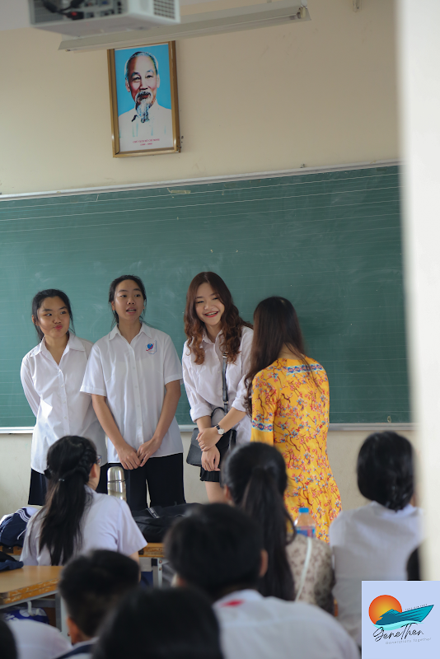
(Từ phải sang trái: Khuất Linh cựu hs A1 niên khoá 2010-2014, Nguyễn My và Nguyễn Châu Anh cựu hs A4 niên khoá 2016-2020)
“Dù thời gian hoạt động cùng các em không được nhiều nhưng anh thấy được tinh thần nhiệt huyết và tình yêu với ngôi trường THCS Gia Thụy thân yêu của các em. Cảm ơn các em đã tạo ra một Project thực sự ý nghĩa.” _ Nhật Duy (hiện tại là hs THPT Nguyễn Gia Thiều) cựu hs niên khoá 2014-2018 chia sẻ.
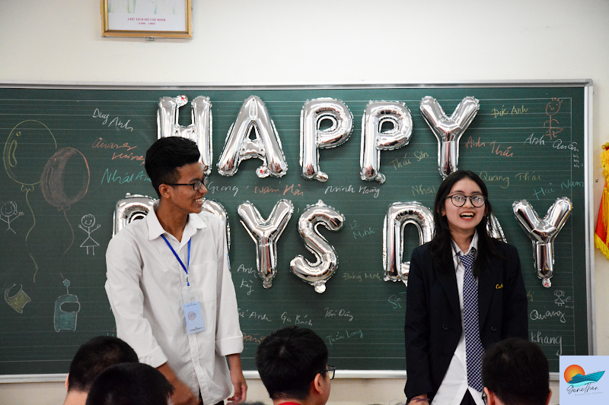
(Từ phải sang trái: Hoàng Tú Anh và Nguyễn Đình Hùng cựu hs A5 niên khoá 2016-2020)

“Mình có thể cảm nhận được chính hình ảnh của mình trong các em, đam mê truyền lửa ấy đôi khi là động lực to lớn đối với mình để có thể đến với dự án. Với mục đích vô cùng ý nghĩa và thiết thực của Genether, mình mong dự án sẽ có thể giúp đỡ được nhiều em học sinh vượt qua cửa ải gian vào 10 này.” _ một bạn Cộng tác viên của dự án cho hay.
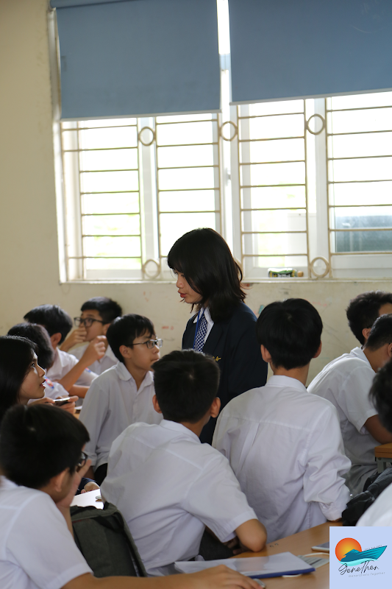
(Bạn Trịnh Phương Nga cựu hs A6 niên khoá 2016-2020)
“Mình cảm thấy dự án GeneTher này như 1 món quà truyền lửa, tiếp sức cho các em trước kì thi chuyển cấp đầy khó khăn trước mắt này. Khi mình về trường nhìn các em học sinh khối 9, mình cảm thấy được bản thân mình hồi lớp 9 khi đó: lo sợ, áp lực, băn khoăn… Nhưng đã có những anh chị ra trường cùng chung tay, hợp tác để tạo nên dự án này với mục đích truyền lửa, giúp đỡ các em, giải đáp điều các em còn băn khoăn và chia sẻ những kinh nghiệm để các em có thể định hướng rõ ràng mục tiêu của mình. Mình cảm thấy dự án này như một món quà nhỏ có ý nghĩa rất lớn đối với các em hs khối 9, nhờ đó mà các em không còn phải lo lắng, suy nghĩ, có thể chia sẻ mọi khó khăn đối với anh chị. Cho dù dự án này được triển khai khá gấp rút, còn nhiều thiếu sót nhưng qua đó mọi người có thể hiểu nhau, gắn bó hơn, tạo được mối liên kết giữa các thế hệ học sinh Gia Thuỵ. Đặc biệt phải cảm ơn các thầy cô vì đã tạo điều kiện, hoàn toàn ủng hộ cho bọn con được thực hiện dự án này. Chúc các em hs thi tốt, đạt được những mong muốn, nguyện vọng của mình và tiếp tục là những cựu hs Gia Thuỵ trong dự án GeneTher để có thể về truyền lửa, chia sẻ với các em thế hệ sau !!!” _ Bùi Quang Huy (hiện tại là hs THPT Phan Đình Phùng) cựu hs A7 niên khoá 2016-2020 chia sẻ.
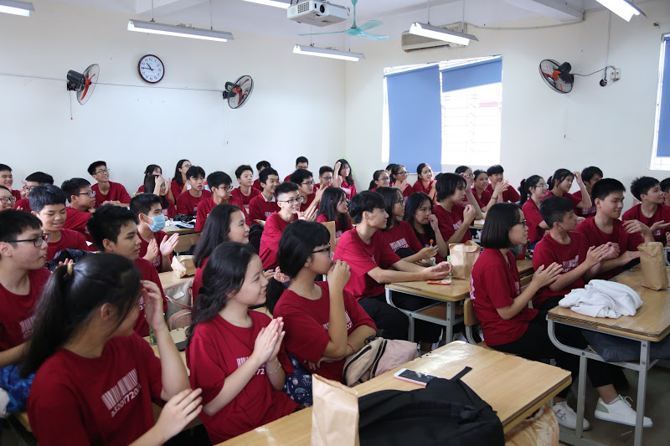
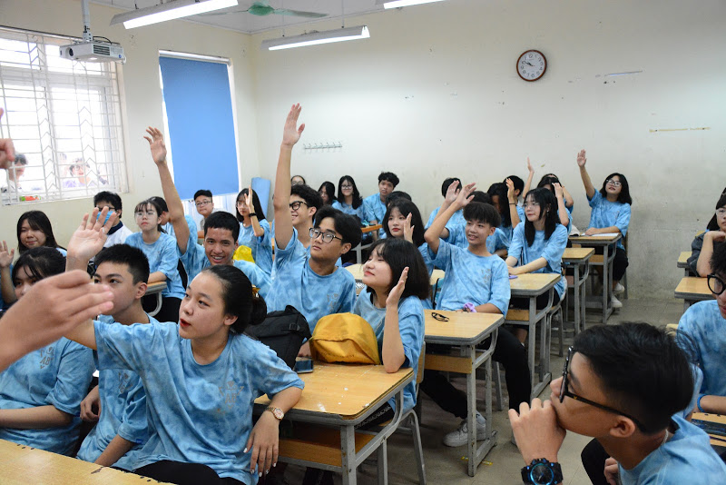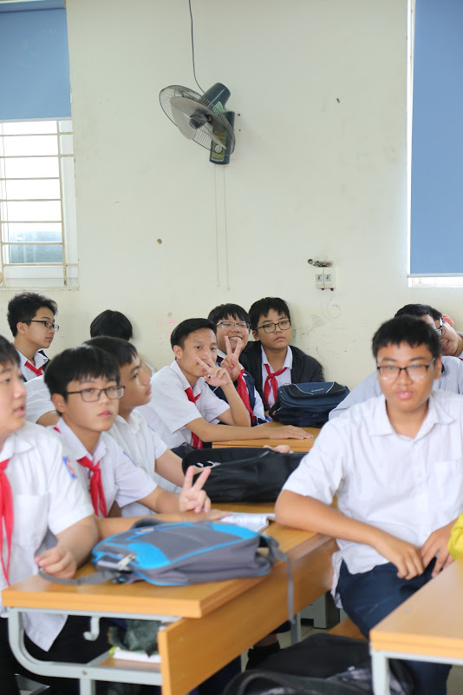
Các em học sinh có những chia sẻ rất thú vị:
- “Em thấy dự án có ích cực kì bởi vì bọn em như được tiếp thêm động lực vậy rồi còn được truyền cả kinh nghiệm học và chia sẻ cảm giác được học ở nơi đó nữa chứ ^^ em không ngờ là project đó lại đỉnh đến thế luôn.”
- “Em thấy anh chị thân thiện, bọn e còn hơi ngại thì chị chủ động hỏi bọn em và chia sẻ về kinh nghiệm học của ac nữaạ, tuyệt với lắm ạ.”
- “Kỳ thi vào 10 đang ngày càng gần thì em (và cũng như nhiều bạn khác) sẽ khó có thể tránh khỏi việc bị mông lung về nguyện vọng, thấy phía trước cứ mù mịt và rồi dẫn đến việc nghi ngờ năng lực bản thân, tự tạo ra những áp lực không đáng có. Điều này ảnh hưởng rất nhiều đến quá trình học tập để chuẩn bị vào 10 của bọn em ấy ạ. Xong các anh chị về tiếp sức hôm qua đúng như kiểu giúp em tìm được “chân ái” ấy ạ.”
Mọi chi tiết về dự ân xin liên hệ về đường link: https://www.facebook.com/GenetherProject/
H.T.A

